UNIVERSIDADE DE SÃO PAULO

Instituto de Ciências Matemáticas e de Computação - ICMC-USP

Fabio Alves Martins Pereira (NUSP 7987435)

Naylor Garcia Bachiega (NUSP 5567669)

Trabalho 1: algoritmo sequencial e paralelo utilizando o método de Jacobi-Richardson

SÃO CARLOS

2015

SUMÁRIO

[Lista de Figuras 4](#_Toc431747571)

[Lista de Tabelas 5](#_Toc431747572)

[1 Introdução 6](#_Toc431747573)

[1.2 Objetivos 7](#_Toc431747574)

[2 Método de Jacobi-Richarson 8](#_Toc431747575)

[2.2 Descrição do Método 8](#_Toc431747576)

[2.3 Algoritmo 9](#_Toc431747577)

[3 Paralelismo 10](#_Toc431747578)

[*3.2* *Pthreads* 10](#_Toc431747579)

[3.2.1 Funcionamento 10](#_Toc431747580)

[*3.3* *OpenMP* 11](#_Toc431747581)

[3.3.1 Funcionamento 11](#_Toc431747582)

[4 Desenvolvimento e Metodologia 13](#_Toc431747583)

[4.1 Repositório do código 13](#_Toc431747584)

[4.2 Hardware 13](#_Toc431747585)

[4.2 Programa: trabalho-prog-conc 13](#_Toc431747586)

[4.3 README.md 15](#_Toc431747587)

[4.4 Makefile 16](#_Toc431747588)

[4.5 Particionamento da Matriz 17](#_Toc431747589)

[5 Resultados e Discussões 18](#_Toc431747590)

[5.1 Algoritmo Sequencial 18](#_Toc431747591)

[5.2 Algoritmo Paralelo: Pthreads 19](#_Toc431747592)

[5.2.1 Processamento das Matrizes 20](#_Toc431747593)

[5.3 Algoritmo Paralelo: *OpenMP* 23](#_Toc431747594)

[5.3.1 Processamento das Matrizes 25](#_Toc431747595)

[5.4 SpeedUp 28](#_Toc431747596)

[5.5 Considerações Finais 29](#_Toc431747597)

[Referências 30](#_Toc431747598)

[Anexo A – Execuções sequenciais 33](#_Toc431747599)

[Anexo B – Execuções paralelas: *Pthreads* 35](#_Toc431747600)

[Anexo C – Execuções paralelas: *OpenMP* 38](#_Toc431747601)

# Lista de Figuras

Figura 1 – Benchmark em um único computador (LAMMPS, 2015). 7

Figura 2 – Exemplo de algoritmo utilizando *OpenMP* (LAMMPS, 2015). 12

Figura 3 – Tela inicial do programa. 14

Figura 4 – Ajuda do programa. 15

Figura 5 – Distribuição dos dados da matriz. 17

Figura 6 – Execução das matrizes pelo método sequencial. 19

Figura 7 – Execução das matrizes por *Pthreads*. 20

Figura 8 – Execução da matriz de ordem n=250 por *Pthreads*. 20

Figura 9 – Execução da matriz de ordem n=500 por *Pthreads*. 21

Figura 10 – Execução da matriz de ordem n=1000 por *Pthreads*. 21

Figura 11 – Execução da matriz de ordem n=1500 por *Pthreads*. 22

Figura 12 – Execução da matriz de ordem n=2000 por *Pthreads*. 22

Figura 13 – Execução da matriz de ordem n=3000 por *Pthreads*. 23

Figura 14 – Execução da matriz de ordem n=4000 por *Pthreads*. 23

Figura 15 – Execução das matrizes pelo *OpenMP*. 24

Figura 16 – Execução da matriz de ordem n=250 pelo *OpenMP*. 25

Figura 17 – Execução da matriz de ordem n=500 pelo *OpenMP*. 25

Figura 18 – Execução da matriz de ordem n=1000 pelo *OpenMP*. 26

Figura 19 – Execução da matriz de ordem n=1500 pelo *OpenMP*. 26

Figura 20 – Execução da matriz de ordem n=2000 pelo *OpenMP*. 27

Figura 21 – Execução da matriz de ordem n=3000 pelo *OpenMP*. 27

Figura 22 – Execução da matriz de ordem n=4000 pelo *OpenMP*. 28

Figura 23 – SpeedUp entre os algoritmos paralelos e sequencial. 29

# Lista de Tabelas

Tabela 1 – Especificação do hardware utilizado. 13

Tabela 2 – Execução das matrizes pelo método sequencial. 18

Tabela 3 – Execução das matrizes por *Pthreads*. 19

Tabela 4 – Execução das matrizes pelo *OpenMP*. 24

Tabela 5 – Execução da matriz de odem 250 pelo método sequencial. 33

Tabela 6 – Execução da matriz de odem 500 pelo método sequencial. 33

Tabela 7 – Execução da matriz de odem 1000 pelo método sequencial. 33

Tabela 8 – Execução da matriz de odem 1500 pelo método sequencial. 33

Tabela 9 – Execução da matriz de odem 2000 pelo método sequencial. 34

Tabela 10 – Execução da matriz de odem 3000 pelo método sequencial. 34

Tabela 11 – Execução da matriz de odem 250 por *Pthreads*. 35

Tabela 12 – Execução da matriz de odem 500 por *Pthreads*. 35

Tabela 13 – Execução da matriz de odem 1000 por *Pthreads*. 35

Tabela 14 – Execução da matriz de odem 1500 por *Pthreads*. 36

Tabela 15 – Execução da matriz de odem 2000 por *Pthreads*. 36

Tabela 16 – Execução da matriz de odem 3000 por *Pthreads*. 36

Tabela 17 – Execução da matriz de odem 4000 por *Pthreads*. 37

Tabela 18 – Execução da matriz de odem 250 pelo *OpenMP*. 38

Tabela 19 – Execução da matriz de odem 500 pelo *OpenMP*. 38

Tabela 20 – Execução da matriz de odem 1000 pelo *OpenMP*. 38

Tabela 21 – Execução da matriz de odem 1500 pelo *OpenMP*. 39

Tabela 22 – Execução da matriz de odem 2000 pelo *OpenMP*. 39

Tabela 23 – Execução da matriz de odem 3000 pelo *OpenMP*. 39

Tabela 24 – Execução da matriz de odem 4000 pelo *OpenMP*. 40

# Introdução

A ciência da computação é uma área abrangente envolvendo vários aspectos nas mais variadas esferas do conhecimento. Ainda segundo Brookshear (2013):

A ciência da computação é uma disciplina que busca construir uma base científica para tópicos como projeto e programação de computadores, processamento de informação, soluções algorítmicas de problemas e o próprio processamento algorítmico.

Dentro dessa área de conhecimento existem os algoritmos, os quais são importantes para resolver problemas ou criar soluções para os mais diversos paradigmas computacionais. Eles são um conjunto de passos que definem como uma ou mais tarefas serão realizadas (BROOKSHEAR, 2013).

Como o surgimento dos computadores e os algoritmos, o tempo de processamento das tarefas foi reduzido substancialmente em processadores de um núcleo. Com o acoplamento de mais núcleos no processador, algoritmos que dividem suas tarefas entre esses núcleos, tendem a ter um melhor desempenho, de acordo com o tipo de dados e sua possibilidade de paralelização (YANO, 2010).

Sendo assim, é importante que o algoritmo desenvolvido avalie todas as possibilidades de paralelização, para extrair um melhor tempo de execução. Atualmente, existem diversas linguagens de programação e bibliotecas que fornecem ferramentas para paralelização, entre elas pode-se citar *Pthreads[[1]](#footnote-1)*, *OpenMP* [[2]](#footnote-2)e *MPI* [[3]](#footnote-3)(SATO, GUARDIA, 2013)

Além da paralelização de processos na *CPU*, é possível enviar trabalho para a *GPU* através de *CUDA*, que é uma plataforma de computação paralela e um modelo de programação desenvolvido pela NVIDIA. Ela permite aumentos significativos de desempenho computacional ao aproveitar a potência da Unidade de Processamento Gráfico (GPU) (NVIDIA, 2015).

Conforme pode ser observado na Figura 1, há um aumento significativo no tempo de execução para algoritmos que utilizam processamento paralelo, tanto para trabalhos enviados para a *CPU* quanto para a *GPU*. Porém na *GPU*, o tempo de resposta foi menor, pelo desempenho da unidade.

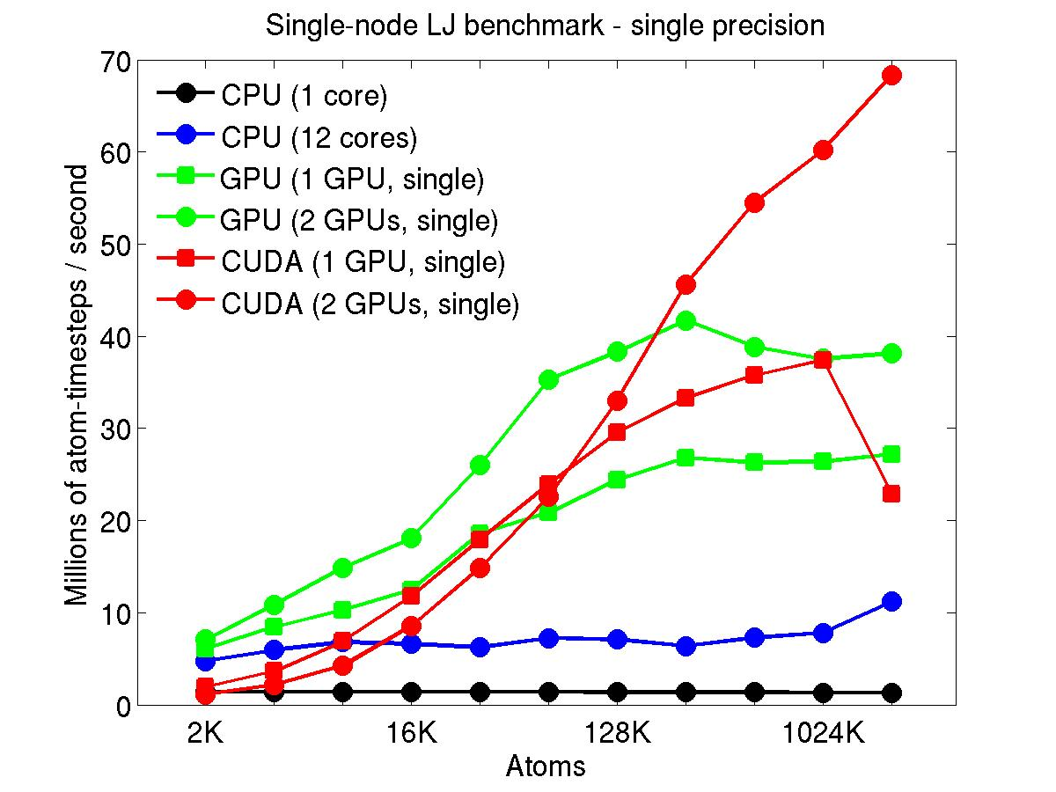

Figura 1 – Benchmark em um único computador (LAMMPS, 2015).

## Objetivos

Tendo em vista os benefícios da paralelização de algoritmos, esse trabalho mostra o desenvolvimento de algoritmos sequencias e paralelos para o processamento de matrizes lineares, utilizando o método de Jacobi-Richarson. Após o desenvolvimento, os resultados serão demonstrados através de gráficos e tabelas.

# Método de Jacobi-Richarson

Métodos numéricos para solução de sistemas de equações lineares são divididos principalmente em dois grupos (YONA, 2010):

• Métodos Exatos: são aqueles que forneceriam a solução exata, se não fossem os erros de arredondamento, com um número finito de operações.

• Métodos Iterativos: são aqueles que permitem obter a solução de um sistema com uma dada precisão através de um processo infinito convergente e que possui um erro de truncamento.

O método iterativo de Jacobi-Richardson se baseia inicialmente numa verificação de convergência, ou seja, verifica-se se a matriz é estritamente diagonalmente dominante. Se ela atender o critério de convergência, define-se a margem de erro máximo (truncamento) que o resultado terá. Assim, o método inicia-se através da solução inicial (no caso de um sistema linear, zero é uma das soluções possíveis), em seguida, calcula-se o resultado e ocorre a substituição no vetor resultado na próxima iteração, e assim em diante até que se tenha a solução que atenda a margem de erro (YONA, 2010).

## Descrição do Método

Dado um sistema quadrado de equações lineares n: $Ax=b$, onde:

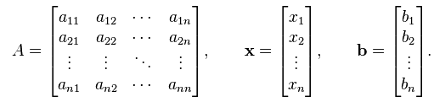

Então, A pode ser decomposto numa diagonal D, e o restante de R:

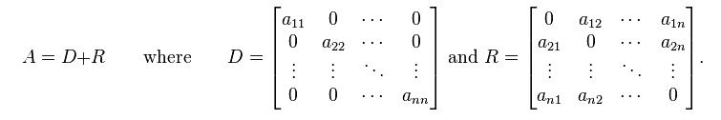

A solução é, então, obtida iterativamente:



Onde \mathbf{x}^{(k)} é a aproximação de ordem *k* ou iteração de \mathbf{x} e \mathbf{x}^{(k+1)} é o próximo ou a iteração *k* + 1 de \mathbf{x}. A fórmula base é:

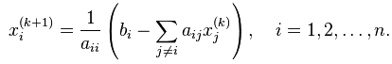

## Algoritmo

Para o trabalho, foi utilizado o algoritmo básico, conforme pode ser visualizado:

Inicialmente, é estimado um valor inicial para x^{(0)} para a solução  k = 0 

enquanto erro não é alcançado

para i := 1 até n faça

 \sigma = 0 

para j := 1 até n faça

se j ≠ i então

 \sigma  = \sigma  + a_{ij} x_j^{(k)} 

fim se

fim (j-loop)

  x_i^{(k+1)}  = {{\left( {b_i  - \sigma } \right)} \over {a_{ii} }} 

fim (i-loop)

k = k + 1

repete (enquanto erro não é alcançado)

# Paralelismo

Nesse capítulo são expostas as ferramentas para paralelização utilizadas nesse trabalho.

## *Pthreads*

*Pthread* é uma maneira simples e eficaz de criar uma aplicação paralelizada. Quando uma *thread* é criada usando **pthread\_create**, a *thread* original e a nova compartilham da mesma base de código e a mesma memória - é como fazer duas chamadas de função ao mesmo tempo (TIM, 2010).

Todos os programas em C usando *pthreads* precisam incluir o arquivo de *header* pthread.h (#include <pthread.h>). No sistema operacional Ubuntu Desktop 15.04 é necessário instalar um pacote através do *apt-get* (ferramenta de instalação e atualização de pacotes):

* sudo apt-get install build-essential
* sudo apt-get install libpthread-stubs0-dev

### Funcionamento

Há quatro etapas para a criação de um programa básico utilizando Pthreads (TIM, 2010):

* Definir a variável thread de referência: a variável do tipo pthread\_t é uma forma de referenciar *threads*. É preciso haver uma variável pthread\_t na existência de cada segmento que está sendo criado. Algo como pthread\_t thread0.
* Criar um ponto de entrada para a *thread*: ao criar a *thread* usando *pthreads*, é necessário apontá-la para uma função para ela iniciar a execução. A função deve retornar void \* e tomar um único argumento void \*. Por exemplo, para que a função pegue um argumento inteiro, é necessário passar o endereço do inteiro. Um exemplo de função seria: void \* my\_entry\_function (void \* param);
* Criar a thread: uma vez que a variável pthread\_t foi definida e a função de ponto de entrada criada, deve criar o segmento usando pthread\_create. Este método tem quatro argumentos: um ponteiro para a variável pthread\_t, os atributos extras, um ponteiro para a função a ser chamada e o ponteiro que está sendo passado como argumento para a função. Esta chamada será algo parecido com pthread\_create (&thread0, NULL, my\_entry\_function, e &parameter);

## *OpenMP*

*OpenMP* é uma API (*Application Program Interface*), definida em conjunto por um grupo de grandes fornecedores de *hardware* e *software*. Fornece um modelo portátil, escalável para desenvolvedores de aplicações paralelas de memória partilhada. A API suporta C/C ++ e Fortran em uma ampla variedade de arquiteturas.

Programas *OpenMP* realizam paralelismo exclusivamente através da utilização de *threads*. Um *thread* é a menor unidade de processamento que pode ser programada por um sistema operacional. Normalmente, o número de *threads* coincide com o número de processadores/núcleos. *OpenMP* é um modelo de programação explícita (não automático), oferecendo ao programador controle total sobre a paralelização. (BARNEY, 2015)

### Funcionamento

Uma das coisas úteis sobre *OpenMP* é que ele permite aos usuários a opção de usar o mesmo código-fonte para compiladores normais quanto para compiladores compatíveis com o *OpenMP*. Isto é possível, utilizando suas diretivas *OpenMP* e comandos ocultos para compiladores normais.

Na Figura 2 é demonstrada uma forma muito simples de programa paralelo *multi-threaded*, escrito em C que irá imprimir "*Hello World*", exibindo o número do *thread* em cada nível de processamento. (KIESSLING, 2009)

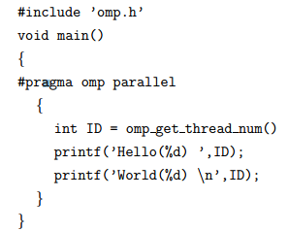

Figura 2 – Exemplo de algoritmo utilizando *OpenMP* (LAMMPS, 2015).

Conforme pode ser visto, a primeira linha é a biblioteca do *OpenMP*. A região paralela é colocada entre a diretiva **#pragma omp parallel** {...}. A instrução omp\_get\_thread\_num() retorna o ID *thread* para o programa.

O *OpenMP* possui uma série de diretivas para tornar o paralelismo customizável pelo programador. Essa e demais opções podem ser encontradas no site e documentação oficial da ferramenta.

# Desenvolvimento e Metodologia

Esse capítulo aborda o desenvolvimento dos algoritmos e a metodologia utilizada. Para esse trabalho, foi utilizada linguagem C e Code::Blocks como interface de desenvolvimento.

## Repositório do código

Como o trabalho foi desenvolvido em grupo, o GitHub foi utilizado para compartilhar o código e controlar o versionamento. O repositório pode ser acessado pelo link: **https://github.com/naylor/trabalho-prog-conc**

## Hardware

A Tabela 1 mostra o hardware utilizado nos experimentos, para os algoritmos sequencial e paralelo.

Tabela 1 – Especificação do hardware utilizado.

|  |  |  |
| --- | --- | --- |
| COMPONENTE | | MODELO |
| Placa­mãe | ASUSTeK COMPUTER INC. S550CA | |
| Sistema Operacional | Linux Ubuntu 14.04.3 LTS | |
| Processador | Intel Core i7 3537U @ 2.00GHz | |
| Memória RAM | 8,00GB Dual-Channel DDR3 798MHz | |
| Hard­Drive | 465GB Western Digital WDC WD5000LPVX-80V0TT0 (SATA) | |

## Programa: trabalho-prog-conc

O programa principal foi criado para listar as matrizes disponíveis no diretório “matrizes/” e disponibilizar a opção de escolha para o usuário. O usuário, após escolher a matriz, pode especificar se a execução será sequencial ou paralela. No caso da execução paralela, ainda é possível digitar a quantidade desejada de *thread* (Figura 3).

O sistema foi dividido conforme descrito a seguir:

* **main.c**: faz a inicialização do sistema, carrega o menu e as escolhas do usuário.
* **menu.c**: o menu do usuário.
* **funcao.c**: funções importantes para o sistema, como enviar o resultados para a tela e imprimir os resultados no arquivo.
* **matriz.c**: checar as matrizes disponíveis, carregar a matriz, limpar a memória após execução e checar os critérios de parada.
* **p\_pthread.c**: faz as chamadas das threads para execução do algoritmo paralelo, utilizando Pthreads.
* **p\_omp.c**: faz as chamadas das threads para execução do algoritmo paralelo, utilizando *OpenMP*.
* **sequencial.c**: instruções do algoritmo sequencial.
* **timer.c**: função para imprimir o tempo de execução dos algoritmos.

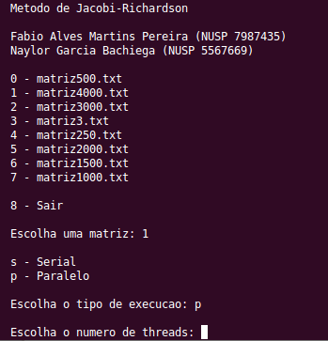

Figura 3 – Tela inicial do programa.

Além da opção por menu, o sistema permite a execução por linha de comando, conforme pode ser observado na Figura 4. Deve-se informar a matriz, o algoritmo e a quantidade de threads, caso paralelo.

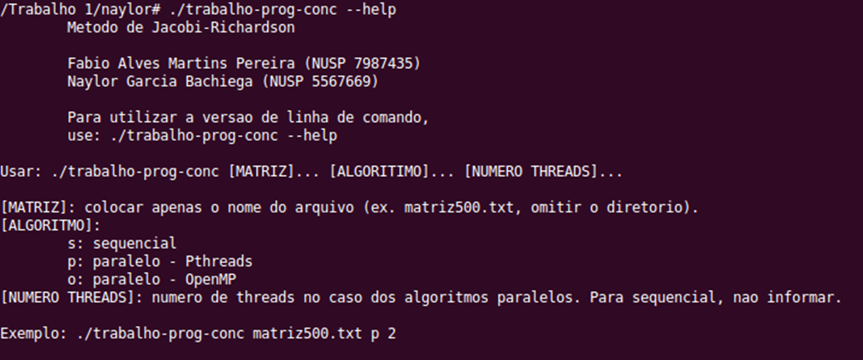

Figura 4 – Ajuda do programa.

## README.md

O arquivo README.md contém informação sobre outros arquivos de um projeto ou sistema, como por exemplo autores, procedimentos de instalação, agradecimentos, *bugs*, entre outros.

Abaixo segue o arquivo referente ao sistema desenvolvimento para esse trabalho.

trabalho-prog-conc

==================

Exemplo de como utilizar o programa.

### Dependências

1. Necessária instalação da libpthread:

sudo apt-get install build-essential

sudo apt-get install libpthread-stubs0-dev

### Instalação

1. Faça o clone deste projeto:

git clone https://github.com/naylor/trabalho-prog-conc.git`

2. Entre na pasta do projeto

3. Rode o comando "make"

### Executando a aplicação

1. Utilizando os menus do programa

usar: ./trabalho-prog-conc

2. Executando pelo terminal

usar: ./trabalho-prog-conc --help

ou

usar: ./trabalho-prog-conc [MATRIZ]... [ALGORITIMO]... [NUMERO THREADS]...

3. Os resultados são gravados na pasta: resultados

4. Matrizes disponíveis na pasta: matrizes

Obs.: Arquivos de matrizes são carregados automaticamente,

assim, mais arquivos podem ser adicionados.

## Makefile

O *make* é utilitário *Unix* que é projetado para iniciar a execução de um *makefile*. Um *makefile* é um arquivo especial, contendo comandos *shell*, geralmente instruções necessárias para a compilação do programação. Para o trabalho, o *Makefile* foi configurado conforme a seguir:

# MAKEFILE #

#INFORMANDO O COMPILADOR,

#DIRETÓRIOS E O

#NOME DO PROGRAMA

CC=gcc

G=g++

SRCDIR=src/

SRCEXT=c

OBJEXT=o

PROG=trabalho-prog-conc

# FLAGS NECESSARIAS

# PARA COMPILACAO

CFLAGS=-Wall -Wextra

LIB=-lpthread

#-------------------------------

# CARREGA AUTOMATICAMENTE OS

# ARQUIVOS .C E .H

#-------------------------------

SOURCES=$(wildcard $(SRCDIR)\*.c)

HEADERS=$(wildcard $(SRCDIR)\*.h)

all: $(PROG)

$(PROG): $(SOURCES:.c=.o)

$(G) -o $@ $^ $(LIB)

%.o: %.c $(HEADERS)

$(CC) -g -c $< -o $@

clean:

rm -f $(SRCDIR)\*.o

rm -f $(PROG)

## Particionamento da Matriz

Um algoritmo paralelo é derivado a partir de uma escolha de distribuição de dados. A distribuição de dados deve ser equilibrada, alocar (aproximadamente) o mesmo número de entradas para cada processador; e deverá minimizar a comunicação. A Figura 5 ilustra a distribuição utilizada nesse trabalho, em que a matriz é sujeita a partição em uma dimensão de acordo com o número de *threads* informado.

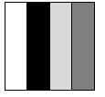

Figura 5 – Distribuição dos dados da matriz.

# Resultados e Discussões

Aqui são apresentados os resultados e discussões com base nos algoritmos sequencial e paralelo.

## Algoritmo Sequencial

Inicialmente foram executadas as matrizes de ordem *n x n* utilizando o algoritmo sequencial, obtendo os resultados conforme a Tabela 2:

Tabela 2 – Execução das matrizes pelo método sequencial.

|  |  |  |
| --- | --- | --- |
| ORDEM  *n x n* | MÉDIA  (segundos) | DESVIO  (segundos) |
| 250 | 0,9556787 | 0,001737338 |
| 500 | 5,2710011 | 0,002590176 |
| 1000 | 58,2954194 | 0,973853303 |
| 1500 | 194,5482731 | 3,243080053 |
| 2000 | 479,9629639 | 0,15378519 |
| 3000 | 1615,233688 | 0,165632233 |
| 4000 | * 999999 | 0 |

Foram realizadas as médias das dez execuções para cada ordem da matriz (ANEXO A). Não foi possível determinar o tempo de execução da matriz de ordem 4000. Após nove horas de execução, o algoritmo foi interrompido e um valor aproximado foi inserido apenas para efeitos de comparação. Nesse caso, essa matriz foi desconsiderada em alguns gráficos comparativos.

A Figura 6 mostra como o tempo aumenta, consideravelmente, quando a ordem da matriz é acrescida.

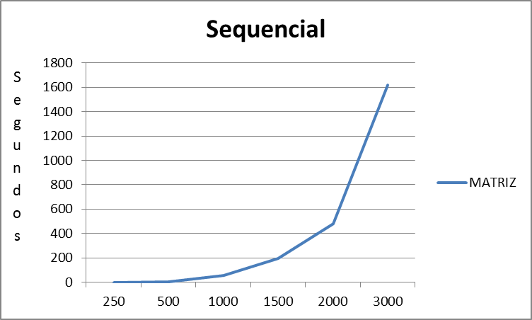

Figura 6 – Execução das matrizes pelo método sequencial.

Apesar de adicionado o desvio padrão no gráfico, não é possível visualizar pela grandeza das diferenças.

## Algoritmo Paralelo: Pthreads

Os mesmos testes foram realizados para o algoritmo paralelo com *Pthreads*. Foi observado que, em um determinado momento, aumentar a quantidade de *threads* também aumentava o tempo de execução. Sendo assim, na Tabela 3 são apresentados os melhores resultados para cada ordem de matriz e suas respectivas quantidades de *threads* para o melhor tempo de execução.

Tabela 3 – Execução das matrizes por *Pthreads*.

|  |  |  |  |
| --- | --- | --- | --- |
| ORDEM  *n x n* | THREADS | MÉDIA  (segundos) | DESVIO  (segundos) |
| 250 | 5 | 0,0193803 | 0,000175189 |
| 500 | 5 | 0,0569816 | 0,000645895 |
| 1000 | 5 | 0,1887689 | 0,002332534 |
| 1500 | 5 | 0,3959849 | 0,004570521 |
| 2000 | 5 | 0,7129205 | 0,010868422 |
| 3000 | 7 | 1,7038281 | 0,018810684 |
| 4000 | 10 | 2,9953613 | 0,021264158 |

Na Figura 7 são apresentados os resultados com os tempos de execução de cada ordem de matriz e a quantidade de *threads* que proporcionou o melhor resultado.

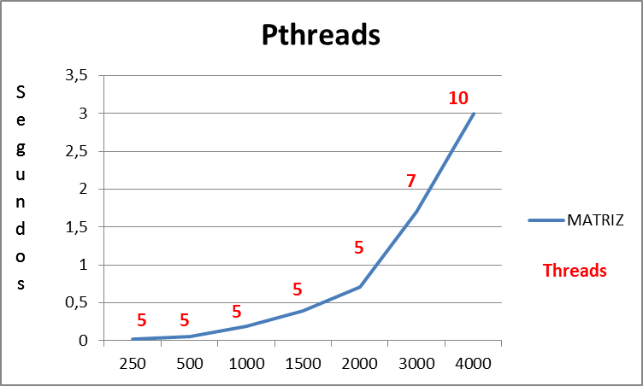

Figura 7 – Execução das matrizes por *Pthreads*.

### Processamento das Matrizes

Na Figura 8 é possível observar o comportamento da execução de acordo com a quantidade de *threads* informada ao programa.

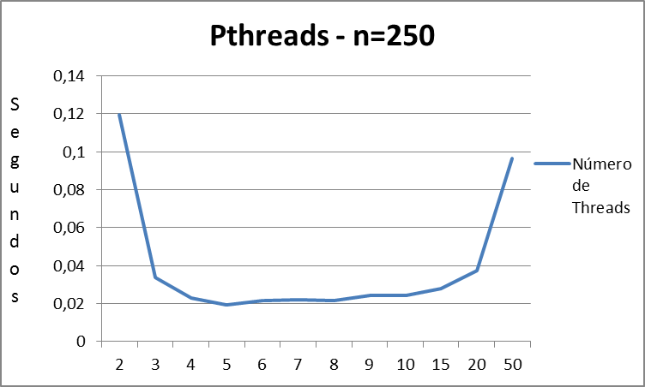

Figura 8 – Execução da matriz de ordem n=250 por *Pthreads*.

Como mencionado, com quatro *threads* o sistema obteve um melhor tempo de execução. O mesmo pode ser observado nas figuras a seguir.

Execução da matriz de ordem n=500.

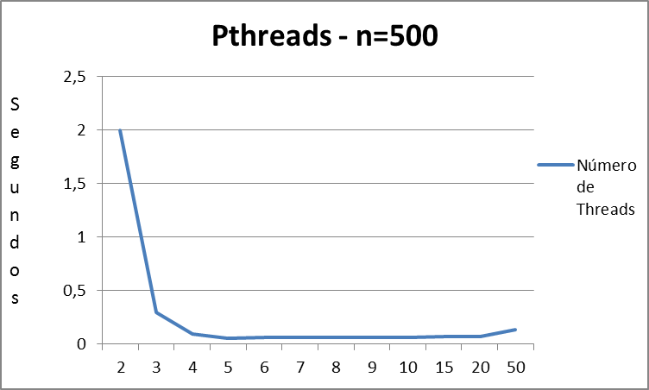

Figura 9 – Execução da matriz de ordem n=500 por *Pthreads*.

Execução da matriz de ordem n=1000.

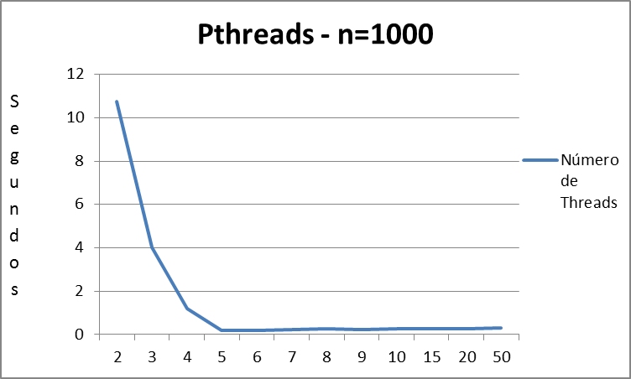

Figura 10 – Execução da matriz de ordem n=1000 por *Pthreads*.

Execução da matriz de ordem n=1500.

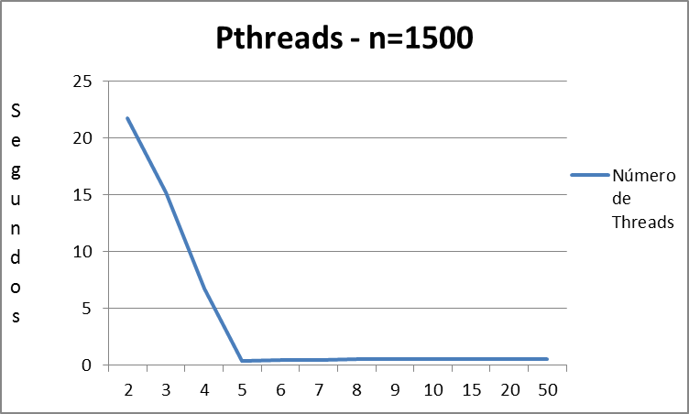

Figura 11 – Execução da matriz de ordem n=1500 por *Pthreads*.

Execução da matriz de ordem n=2000.

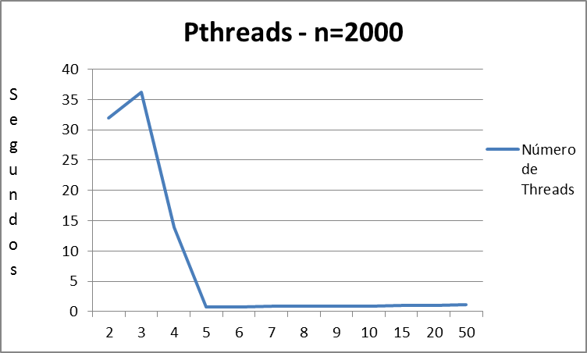

Figura 12 – Execução da matriz de ordem n=2000 por *Pthreads*.

Execução da matriz de ordem n=3000.

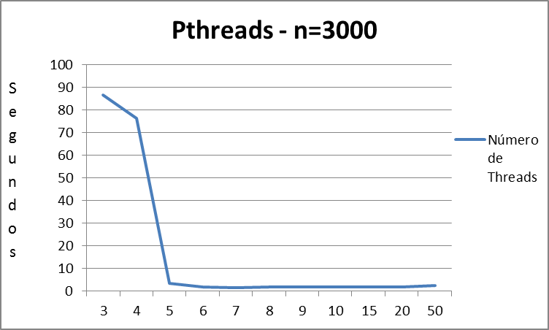

Figura 13 – Execução da matriz de ordem n=3000 por *Pthreads*.

Execução da matriz de ordem n=4000.

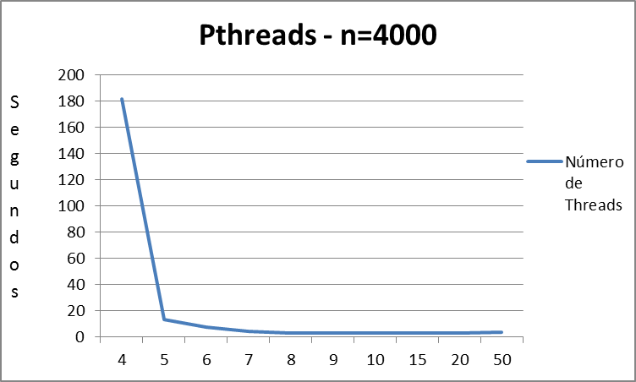

Figura 14 – Execução da matriz de ordem n=4000 por *Pthreads*.

## Algoritmo Paralelo: *OpenMP*

Aqui são demonstrados os testes com o *OpenMP*. Também foi observado que, em um determinado momento, aumentar a quantidade de *threads* matinha o resultado estável em relação ao tempo de execução. Sendo assim, na Tabela 3 são apresentados os melhores resultados para cada ordem de matriz e suas respectivas quantidades de *threads* para o melhor tempo de execução.

Tabela 4 – Execução das matrizes pelo *OpenMP*.

|  |  |  |  |
| --- | --- | --- | --- |
| ORDEM  *n x n* | THREADS | MÉDIA  (segundos) | DESVIO  (segundos) |
| 250 | 5 | 0,0243607 | 3,29274E-05 |
| 500 | 5 | 0,0826408 | 7,89174E-05 |
| 1000 | 5 | 0,3148744 | 0,000220465 |
| 1500 | 6 | 0,6800495 | 0,000296371 |
| 2000 | 2 | 1,1732628 | 0,003280427 |
| 3000 | 3 | 2,6221947 | 0,001255182 |
| 4000 | 2 | 4,4473706 | 0,004068199 |

Na Figura 7 são apresentados os resultados com os tempos de execução de cada ordem de matriz e a quantidade de *threads* que proporcionou o melhor resultado.

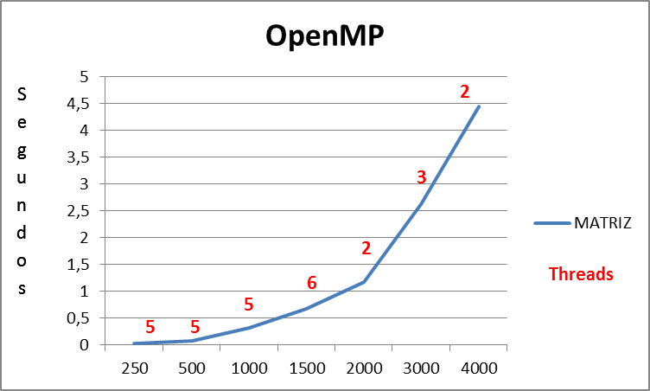

Figura 15 – Execução das matrizes pelo *OpenMP*.

### Processamento das Matrizes

Na Figura 8 é possível observar o comportamento da execução de acordo com a quantidade de *threads* informada ao programa.

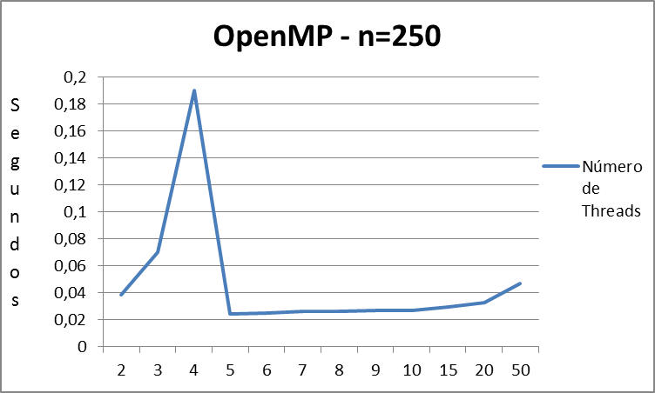

Figura 16 – Execução da matriz de ordem n=250 pelo *OpenMP*.

Como mencionado, com quatro *threads* o sistema obteve um melhor tempo de execução. O mesmo pode ser observado nas figuras a seguir.

Execução da matriz de ordem n=500.

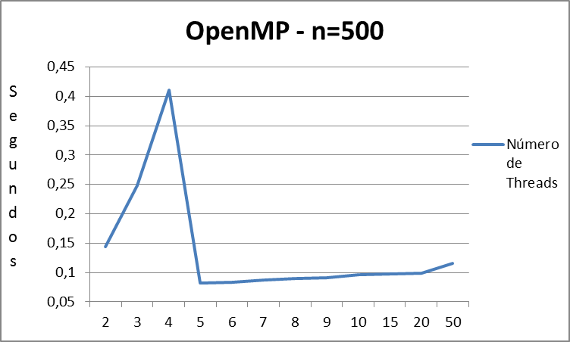

Figura 17 – Execução da matriz de ordem n=500 pelo *OpenMP*.

Execução da matriz de ordem n=1000.

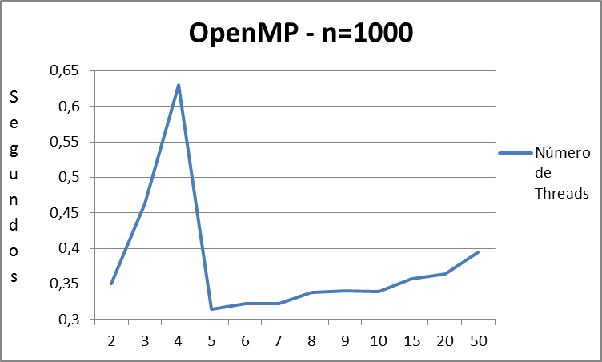

Figura 18 – Execução da matriz de ordem n=1000 pelo *OpenMP*.

Execução da matriz de ordem n=1500.

**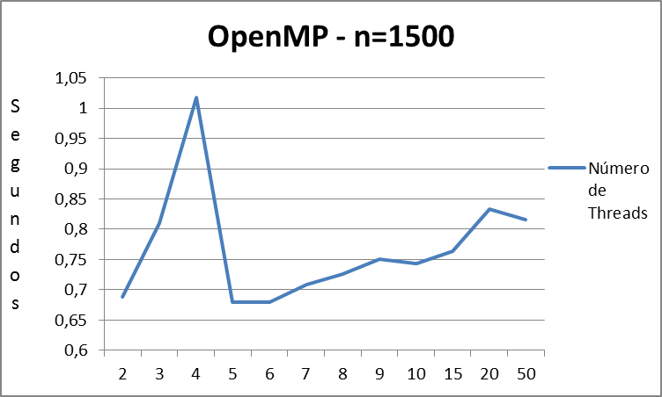**

Figura 19 – Execução da matriz de ordem n=1500 pelo *OpenMP*.

Execução da matriz de ordem n=2000.

**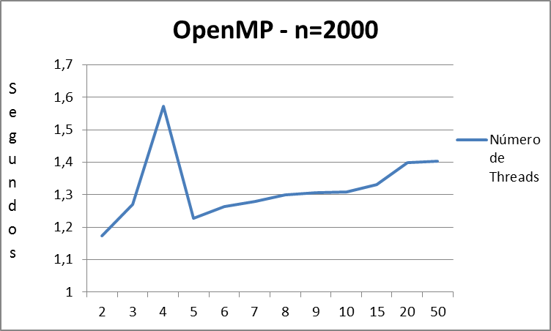**

Figura 20 – Execução da matriz de ordem n=2000 pelo *OpenMP*.

Execução da matriz de ordem n=3000.

**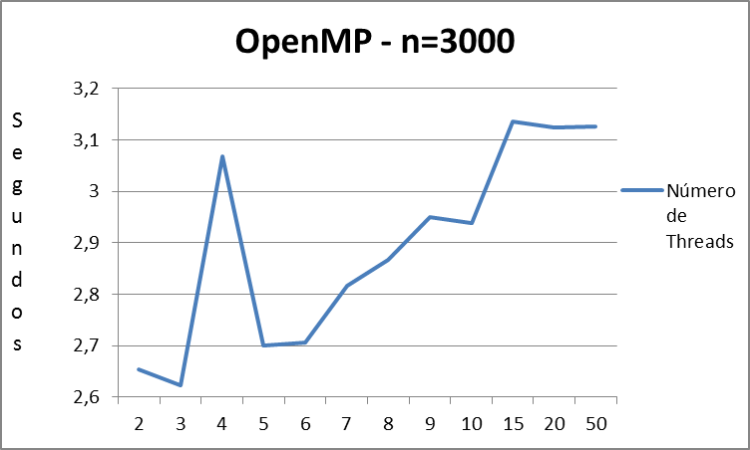**

Figura 21 – Execução da matriz de ordem n=3000 pelo *OpenMP*.

Execução da matriz de ordem n=4000.

**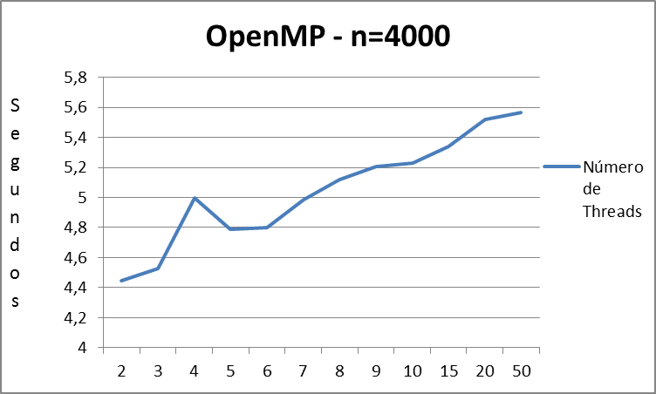**

Figura 22 – Execução da matriz de ordem n=4000 pelo *OpenMP*.

## SpeedUp

Para medir o aumento de desempenho do processamento utiliza-se o cálculo chamado de *Speedup* que determina a relação existente entre o código executado em *threads* e sequencial. A medida tem por objetivo determinar a relação existente entre o tempo dispensado para executar um algoritmo em um único processador (T1) e o tempo gasto para executá-lo em p processadores (Tp): Speedup = T1/Tp (ROHDE et al, 2015). A Figura 23 mostra essa relação.

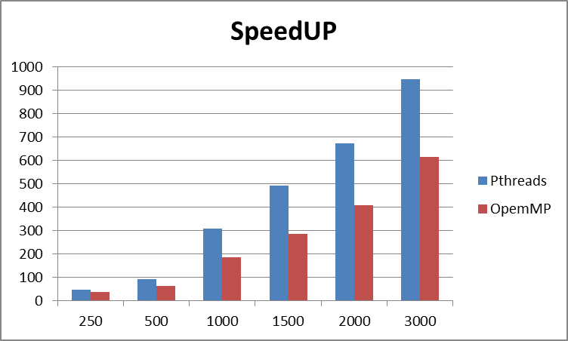

Figura 23 – SpeedUp entre os algoritmos paralelos e sequencial.

## Considerações Finais

Conforme pode ser observado ao longo desse trabalho, paralelizar aplicações permitiu um ganho de tempo substancial em vista de algoritmos sequenciais. Deve-se ressaltar que nem todas as aplicações são paralelizáveis e que o método de abordagem do programa paralelizado também influencia no tempo de execução.

Além disso, foram encontradas algumas dificuldades no desenvolvimento desse trabalho, como entender o funcionamento das *Pthreads*, o modo como *OpenMP* distribui as tarefas, problemas com testes na matriz de ordem n=4000 e construir o algoritmo paralelo pensando na melhor forma de execução.

# Referências

ABREU, Luciano. **Calculo Numérico - Método de Jacobi-Richardson**. Disponível em: <https://www.youtube.com/watch?v=2AORqeCrQEc>. Acesso em: 30 ago. 2015

ALVES, Carlos J. S. **Métodos Iterativos para Sistemas Lineares**. Disponível em: < http://www.math.ist.utl.pt/~calves/cursos/SisLin-Iter.htm>. Acesso em: 30 ago. 2015

ANDRETTA, Marina. **Sistemas lineares - Método Iterativo de Jacobi-Richardson**. São Carlos, 2008.

BALBO, Antonio Roberto. **Métodos iterativos de solução de sistemas lineares**. Disponível em: <http://wwwp.fc.unesp.br/~arbalbo/Iniciacao\_Cientifica/sistemaslineares/teoria/jacobi\_richardson.pdf>. Acesso em: 26 ago. 2015.

BARNEY, Blaise. **OpenMP**. Disponível em: < https://computing.llnl.gov/tutorials/openMP/>. Acesso em: 03 out. 2015.

BROOKSHEAR, J. Glenn. **Ciência da computação: uma visão abrangente**. 11ª ed. Porto Alegre: Bookman, 2013.

KIESSLING, Alina. **An Introduction to Parallel Programming with OpenMP**. Disponível em: <http://www.roe.ac.uk/ifa/postgrad/pedagogy/2009\_kiessling.pdf>. Acesso em: 04 out. 2015

LAMMPS, Molecular Dynamics Simulator. ***GPU and USER-CUDA package benchmarks on Desktop system with Fermi GPUs***. Disponível em: <https://computing.llnl.gov/tutorials/pthreads/#Pthread>. Acesso em: 05 set. 2015

LLNL. ***POSIX Threads Programming***. Disponível em: <http://lammps.sandia.gov/bench.html>. Acesso em: 02 set. 2015

NVIDIA. **O que é *CUDA*?**. Disponível em: <http://www.nvidia.com.br/object/cuda\_home\_new\_br.html>. Acesso em: 02 set. 2015

ROHDE, M. Tiago; DESTEFANI, Luciano; FERRARI, Edilaine; MARTINS, Rogério. **As diferentes técnicas de implementação paralela de algoritmos recursivos em C.** Disponível em: <http://www.lbd.dcc.ufmg.br/colecoes/erad-rs/2012/0034.pdf>. Acesso em: 02 set. 2015.

SATO, Liria Matsumoto; GUARDIA, Hélio Crestana. **Programando para múltiplos processadores: *Pthreads, OpenMP* e *MPI*.** Disponível em: <http://erad.dc.ufscar.br/mc/eradsp2013-multiproc-3.pdf>. Acesso em: 02 set. 2015.

SOUZA, Marcone Jamilson Freitas. **Sistemas Lineares**. Disponível em: <http://www.decom.ufop.br/marcone/Disciplinas/CalculoNumerico/Sistemas.pdf>. Acesso em: 03 set. 2015.

OPENMP. ***What is OpenMP*?**. Disponível em: <http://www.openmp.org/mp-documents/paper/node3.html>. Acesso em: 02 set. 2015.

OPEN-MPI. ***General information about the Open MPI Project***. Disponível em: <https://www.open-mpi.org/faq/?category=general>. Acesso em: 05 set. 2015.

RICARDO, Luis; PAULINO, Diogo; CARVALHO, Paulo. **Paralelização do algoritmo do Método Jacobi**. Disponível em: <https://drive.google.com/file/d/0B639uUhZ62fgV012UkZvSDdZeWs/view>. Acesso em: 30 ago. 2015.

TIM, C. ***Pthreads in C – a minimal working example***. Disponível em: <http://timmurphy.org/2010/05/04/pthreads-in-c-a-minimal-working-example/>. Acesso em: 30 ago. 2015.

YANO, Luis Gustavo Abe. **Avaliação e comparação de desempenho utilizando tecnologia CUDA**. São José do Rio Preto: 2010.

# Anexo A – Execuções sequenciais

Tabela 5 – Execução da matriz de odem 250 pelo método sequencial.

|  |  |  |  |
| --- | --- | --- | --- |
| ORDEM | THREADS | DATA | TEMPO (MILISSEGUNDOS) |
| 250 | 0 | 05/09/15 14:35 | 937355 |
| 250 | 0 | 05/09/15 14:37 | 944146 |
| 250 | 0 | 05/09/15 14:41 | 969399 |
| 250 | 0 | 05/09/15 14:45 | 941395 |
| 250 | 0 | 05/09/15 14:45 | 944782 |
| 250 | 0 | 05/09/15 14:45 | 966939 |
| 250 | 0 | 05/09/15 14:45 | 973535 |
| 250 | 0 | 05/09/15 14:46 | 983961 |
| 250 | 0 | 05/09/15 14:46 | 934186 |
| 250 | 0 | 05/09/15 14:46 | 961089 |

Tabela 6 – Execução da matriz de odem 500 pelo método sequencial.

|  |  |  |  |
| --- | --- | --- | --- |
| ORDEM | THREADS | DATA | TEMPO (MILISSEGUNDOS) |
| 500 | 0 | 04/10/15 09:45 | 5261713 |
| 500 | 0 | 04/10/15 09:45 | 5312198 |
| 500 | 0 | 04/10/15 09:45 | 5267882 |
| 500 | 0 | 04/10/15 09:45 | 5293331 |
| 500 | 0 | 04/10/15 09:46 | 5298443 |
| 500 | 0 | 04/10/15 09:46 | 5289794 |
| 500 | 0 | 04/10/15 09:46 | 5246556 |
| 500 | 0 | 04/10/15 09:46 | 5240019 |
| 500 | 0 | 04/10/15 09:46 | 5260129 |
| 500 | 0 | 04/10/15 09:46 | 5239946 |

Tabela 7 – Execução da matriz de odem 1000 pelo método sequencial.

|  |  |  |  |
| --- | --- | --- | --- |
| ORDEM | THREADS | DATA | TEMPO (MILISSEGUNDOS) |
| 1000 | 0 | 05/09/15 17:21 | 30592120 |
| 1000 | 0 | 05/09/15 17:23 | 61448066 |
| 1000 | 0 | 05/09/15 17:25 | 60549921 |
| 1000 | 0 | 05/09/15 17:26 | 61599126 |
| 1000 | 0 | 05/09/15 17:32 | 61432035 |
| 1000 | 0 | 05/09/15 17:34 | 61482450 |
| 1000 | 0 | 05/09/15 17:35 | 61447323 |
| 1000 | 0 | 05/09/15 17:37 | 61587433 |
| 1000 | 0 | 05/09/15 17:39 | 61402718 |
| 1000 | 0 | 05/09/15 17:40 | 61413002 |

Tabela 8 – Execução da matriz de odem 1500 pelo método sequencial.

|  |  |  |  |
| --- | --- | --- | --- |
| ORDEM | THREADS | DATA | TEMPO (MILISSEGUNDOS) |
| 1500 | 0 | 05/09/15 17:42 | 102248984 |
| 1500 | 0 | 05/09/15 17:46 | 204817838 |
| 1500 | 0 | 05/09/15 17:49 | 204655042 |
| 1500 | 0 | 05/09/15 17:53 | 204801189 |
| 1500 | 0 | 05/09/15 18:00 | 204747024 |
| 1500 | 0 | 05/09/15 18:11 | 204735267 |
| 1500 | 0 | 05/09/15 18:16 | 204966621 |
| 1500 | 0 | 05/09/15 18:20 | 204843678 |
| 1500 | 0 | 05/09/15 18:25 | 204931821 |
| 1500 | 0 | 05/09/15 18:32 | 204735267 |

Tabela 9 – Execução da matriz de odem 2000 pelo método sequencial.

|  |  |  |  |
| --- | --- | --- | --- |
| ORDEM | THREADS | DATA | TEMPO (MILISSEGUNDOS) |
| 2000 | 0 | 05/09/15 15:44 | 484082565 |
| 2000 | 0 | 05/09/15 15:53 | 478247389 |
| 2000 | 0 | 05/09/15 16:01 | 480237392 |
| 2000 | 0 | 05/09/15 16:10 | 479556307 |
| 2000 | 0 | 05/09/15 16:18 | 479689229 |
| 2000 | 0 | 05/09/15 16:31 | 479342916 |
| 2000 | 0 | 05/09/15 16:55 | 479548405 |
| 2000 | 0 | 05/09/15 17:04 | 479640614 |
| 2000 | 0 | 05/09/15 17:12 | 479334809 |
| 2000 | 0 | 05/09/15 17:20 | 479950013 |

Tabela 10 – Execução da matriz de odem 3000 pelo método sequencial.

|  |  |  |  |
| --- | --- | --- | --- |
| ORDEM | THREADS | DATA | TEMPO (MILISSEGUNDOS) |
| 3000 | 0 | 05/09/15 19:03 | 1613572110 |
| 3000 | 0 | 05/09/15 19:39 | 1617364883 |
| 3000 | 0 | 05/09/15 20:09 | 1615317931 |
| 3000 | 0 | 05/09/15 21:03 | 1613572110 |
| 3000 | 0 | 05/09/15 21:31 | 1617364883 |
| 3000 | 0 | 05/09/15 22:00 | 1615317931 |
| 3000 | 0 | 05/09/15 22:36 | 1613572110 |
| 3000 | 0 | 05/09/15 23:11 | 1617364883 |
| 3000 | 0 | 05/09/15 23:50 | 1615317931 |
| 3000 | 0 | 06/09/15 00:33 | 1613572110 |

# Anexo B – Execuções paralelas: *Pthreads*

Tabela 11 – Execução da matriz de odem 250 por *Pthreads*.

|  |  |  |  |
| --- | --- | --- | --- |
| ORDEM | THREADS | DESVIO PADRÃO | MÉDIA (MILISSEGUNDOS) |
| 250 | 2 | 0,005844909 | 0,1193635 |
| 250 | 3 | 0,001697169 | 0,0338745 |
| 250 | 4 | 0,000699474 | 0,0229959 |
| 250 | 5 | 0,000175189 | 0,0193803 |
| 250 | 6 | 0,000337322 | 0,0216497 |
| 250 | 7 | 0,000246099 | 0,0218962 |
| 250 | 8 | 0,000244771 | 0,0217701 |
| 250 | 9 | 0,000204559 | 0,0240882 |
| 250 | 10 | 0,00020909 | 0,0243559 |
| 250 | 15 | 0,000197461 | 0,0277417 |
| 250 | 20 | 0,000341694 | 0,0374482 |
| 250 | 50 | 0,001177456 | 0,0962887 |

Tabela 12 – Execução da matriz de odem 500 por *Pthreads*.

|  |  |  |  |
| --- | --- | --- | --- |
| ORDEM | THREADS | DESVIO PADRÃO | MÉDIA (MILISSEGUNDOS) |
| 500 | 2 | 0,030735347 | 2,001331 |
| 500 | 3 | 0,012561123 | 0,29431 |
| 500 | 4 | 0,001868237 | 0,0932098 |
| 500 | 5 | 0,000645895 | 0,0569816 |
| 500 | 6 | 0,000751651 | 0,0611769 |
| 500 | 7 | 0,000943233 | 0,0656162 |
| 500 | 8 | 0,000988676 | 0,0650518 |
| 500 | 9 | 0,00056376 | 0,0651392 |
| 500 | 10 | 0,000624722 | 0,0658769 |
| 500 | 15 | 0,000498003 | 0,0695445 |
| 500 | 20 | 0,000565597 | 0,0675954 |
| 500 | 50 | 0,001827839 | 0,1362438 |

Tabela 13 – Execução da matriz de odem 1000 por *Pthreads*.

|  |  |  |  |
| --- | --- | --- | --- |
| ORDEM | THREADS | DESVIO PADRÃO | MÉDIA (MILISSEGUNDOS) |
| 1000 | 2 | 0,151144293 | 10,7570312 |
| 1000 | 3 | 0,15401344 | 4,0049701 |
| 1000 | 4 | 0,047888413 | 1,1855495 |
| 1000 | 5 | 0,002332534 | 0,1887689 |
| 1000 | 6 | 0,002525459 | 0,2018273 |
| 1000 | 7 | 0,001979472 | 0,2424278 |
| 1000 | 8 | 0,002088994 | 0,263045 |
| 1000 | 9 | 0,002350543 | 0,2341624 |
| 1000 | 10 | 0,001965605 | 0,2629905 |
| 1000 | 15 | 0,001965948 | 0,2543275 |
| 1000 | 20 | 0,001991757 | 0,2500758 |
| 1000 | 50 | 0,002732976 | 0,2992521 |

Tabela 14 – Execução da matriz de odem 1500 por *Pthreads*.

|  |  |  |  |
| --- | --- | --- | --- |
| ORDEM | THREADS | DESVIO PADRÃO | MÉDIA (MILISSEGUNDOS) |
| 1500 | 2 | 0,356756841 | 21,7196997 |
| 1500 | 3 | 0,235295018 | 15,1989657 |
| 1500 | 4 | 0,385301527 | 6,7724884 |
| 1500 | 5 | 0,004570521 | 0,3959849 |
| 1500 | 6 | 0,005380396 | 0,4523447 |
| 1500 | 7 | 0,003714276 | 0,5043017 |
| 1500 | 8 | 0,006416579 | 0,5604127 |
| 1500 | 9 | 0,004841777 | 0,5634784 |
| 1500 | 10 | 0,004278872 | 0,5597507 |
| 1500 | 15 | 0,005361765 | 0,5881193 |
| 1500 | 20 | 0,004137842 | 0,5821005 |
| 1500 | 50 | 0,003772527 | 0,5719834 |

Tabela 15 – Execução da matriz de odem 2000 por *Pthreads*.

|  |  |  |  |
| --- | --- | --- | --- |
| ORDEM | THREADS | DESVIO PADRÃO | MÉDIA (MILISSEGUNDOS) |
| 2000 | 2 | 0,276105207 | 31,9962087 |
| 2000 | 3 | 0,813639209 | 36,1758708 |
| 2000 | 4 | 0,676481274 | 13,9111002 |
| 2000 | 5 | 0,010868422 | 0,7129205 |
| 2000 | 6 | 0,006755462 | 0,744742 |
| 2000 | 7 | 0,007042875 | 0,8955244 |
| 2000 | 8 | 0,009752613 | 0,9208012 |
| 2000 | 9 | 0,009307143 | 0,936028 |
| 2000 | 10 | 0,008589566 | 0,9163774 |
| 2000 | 15 | 0,006416224 | 0,9771568 |
| 2000 | 20 | 0,007335715 | 1,0605202 |
| 2000 | 50 | 0,006444757 | 1,1164191 |

Tabela 16 – Execução da matriz de odem 3000 por *Pthreads*.

|  |  |  |  |
| --- | --- | --- | --- |
| ORDEM | THREADS | DESVIO PADRÃO | MÉDIA (MILISSEGUNDOS) |
| 3000 | 2 | 2,534311793 | 384,0293968 |
| 3000 | 3 | 1,108038448 | 86,5759956 |
| 3000 | 4 | 1,425758076 | 76,3255225 |
| 3000 | 5 | 0,026958126 | 3,5252359 |
| 3000 | 6 | 0,013318767 | 1,7827783 |
| 3000 | 7 | 0,018810684 | 1,7038281 |
| 3000 | 8 | 0,012875233 | 1,7294243 |
| 3000 | 9 | 0,011639586 | 1,8574677 |
| 3000 | 10 | 0,013544456 | 1,8728928 |
| 3000 | 15 | 0,021190148 | 1,8790246 |
| 3000 | 20 | 0,01012595 | 2,0332112 |
| 3000 | 50 | 0,015153726 | 2,3587592 |

Tabela 17 – Execução da matriz de odem 4000 por *Pthreads*.

|  |  |  |  |
| --- | --- | --- | --- |
| ORDEM | THREADS | DESVIO PADRÃO | MÉDIA (MILISSEGUNDOS) |
| 4000 | 2 | 6,702310421 | 1258,059046 |
| 4000 | 3 | 3,72768057 | 284,267874 |
| 4000 | 4 | 3,633183493 | 181,7880312 |
| 4000 | 5 | 0,112139899 | 13,462303 |
| 4000 | 6 | 0,037009648 | 7,3738155 |
| 4000 | 7 | 0,046051486 | 4,4916316 |
| 4000 | 8 | 0,031419668 | 3,0813353 |
| 4000 | 9 | 0,028077313 | 3,0283891 |
| 4000 | 10 | 0,021264158 | 2,9953613 |
| 4000 | 15 | 0,015352764 | 3,3155479 |
| 4000 | 20 | 0,035937811 | 3,2145234 |
| 4000 | 50 | 0,021273221 | 3,9147345 |

# Anexo C – Execuções paralelas: *OpenMP*

Tabela 18 – Execução da matriz de odem 250 pelo *OpenMP*.

|  |  |  |  |
| --- | --- | --- | --- |
| ORDEM | THREADS | DESVIO PADRÃO | MÉDIA (MILISSEGUNDOS) |
| 250 | 2 | 0,00021646 | 0,0383757 |
| 250 | 3 | 0,000628303 | 0,0701944 |
| 250 | 4 | 0,008024047 | 0,19019 |
| 250 | 5 | 3,29274E-05 | 0,0243607 |
| 250 | 6 | 0,000131192 | 0,0247212 |
| 250 | 7 | 0,000101744 | 0,0260262 |
| 250 | 8 | 5,88187E-05 | 0,0264609 |
| 250 | 9 | 7,3506E-05 | 0,0268512 |
| 250 | 10 | 5,40789E-05 | 0,0270525 |
| 250 | 15 | 8,20358E-05 | 0,0297134 |
| 250 | 20 | 0,000327338 | 0,0325976 |
| 250 | 50 | 0,000209633 | 0,047059 |

Tabela 19 – Execução da matriz de odem 500 pelo *OpenMP*.

|  |  |  |  |
| --- | --- | --- | --- |
| ORDEM | THREADS | DESVIO PADRÃO | MÉDIA (MILISSEGUNDOS) |
| 500 | 2 | 0,000141217 | 0,1436495 |
| 500 | 3 | 0,001230141 | 0,2488983 |
| 500 | 4 | 0,000556295 | 0,4114003 |
| 500 | 5 | 7,89174E-05 | 0,0826408 |
| 500 | 6 | 9,47682E-05 | 0,0831002 |
| 500 | 7 | 0,000107461 | 0,0870604 |
| 500 | 8 | 7,13836E-05 | 0,0891213 |
| 500 | 9 | 0,000142679 | 0,0904144 |
| 500 | 10 | 0,001177023 | 0,0960052 |
| 500 | 15 | 0,000152508 | 0,0970359 |
| 500 | 20 | 0,000106334 | 0,0988332 |
| 500 | 50 | 0,000123694 | 0,1160879 |

Tabela 20 – Execução da matriz de odem 1000 pelo *OpenMP*.

|  |  |  |  |
| --- | --- | --- | --- |
| ORDEM | THREADS | DESVIO PADRÃO | MÉDIA (MILISSEGUNDOS) |
| 1000 | 2 | 0,000193063 | 0,3501861 |
| 1000 | 3 | 0,0003422 | 0,4631207 |
| 1000 | 4 | 0,000686309 | 0,6308179 |
| 1000 | 5 | 0,000220465 | 0,3148744 |
| 1000 | 6 | 0,000200477 | 0,3228454 |
| 1000 | 7 | 0,000220983 | 0,3227508 |
| 1000 | 8 | 0,000782032 | 0,3385973 |
| 1000 | 9 | 0,000709274 | 0,3405521 |
| 1000 | 10 | 0,000282927 | 0,3388063 |
| 1000 | 15 | 0,000266086 | 0,357204 |
| 1000 | 20 | 0,000274323 | 0,3644371 |
| 1000 | 50 | 0,000292011 | 0,3943974 |

Tabela 21 – Execução da matriz de odem 1500 pelo *OpenMP*.

|  |  |  |  |
| --- | --- | --- | --- |
| ORDEM | THREADS | DESVIO PADRÃO | MÉDIA (MILISSEGUNDOS) |
| 1500 | 2 | 0,000489791 | 0,6887524 |
| 1500 | 3 | 0,002399717 | 0,8101095 |
| 1500 | 4 | 0,002543567 | 1,017067 |
| 1500 | 5 | 0,000262572 | 0,6802059 |
| 1500 | 6 | 0,000296371 | 0,6800495 |
| 1500 | 7 | 0,000456466 | 0,7088291 |
| 1500 | 8 | 0,00054612 | 0,7257934 |
| 1500 | 9 | 0,00194818 | 0,7511781 |
| 1500 | 10 | 0,000551944 | 0,7429973 |
| 1500 | 15 | 0,000746868 | 0,7631534 |
| 1500 | 20 | 0,011868508 | 0,8328276 |
| 1500 | 50 | 0,000560257 | 0,8162348 |

Tabela 22 – Execução da matriz de odem 2000 pelo *OpenMP*.

|  |  |  |  |
| --- | --- | --- | --- |
| ORDEM | THREADS | DESVIO PADRÃO | MÉDIA (MILISSEGUNDOS) |
| 2000 | 2 | 0,003280427 | 1,1732628 |
| 2000 | 3 | 0,0008538 | 1,2708791 |
| 2000 | 4 | 0,007101083 | 1,5736235 |
| 2000 | 5 | 0,001138713 | 1,226486 |
| 2000 | 6 | 0,018626818 | 1,264386 |
| 2000 | 7 | 0,004655617 | 1,2793232 |
| 2000 | 8 | 0,004412968 | 1,2993697 |
| 2000 | 9 | 0,000829727 | 1,3053968 |
| 2000 | 10 | 0,00080161 | 1,3088045 |
| 2000 | 15 | 0,000775741 | 1,3321501 |
| 2000 | 20 | 0,000934982 | 1,3995464 |
| 2000 | 50 | 0,000960965 | 1,4036731 |

Tabela 23 – Execução da matriz de odem 3000 pelo *OpenMP*.

|  |  |  |  |
| --- | --- | --- | --- |
| ORDEM | THREADS | DESVIO PADRÃO | MÉDIA (MILISSEGUNDOS) |
| 3000 | 2 | 0,039994628 | 2,6532659 |
| 3000 | 3 | 0,001255182 | 2,6221947 |
| 3000 | 4 | 0,009022777 | 3,0681601 |
| 3000 | 5 | 0,002562502 | 2,6994174 |
| 3000 | 6 | 0,002740349 | 2,7065048 |
| 3000 | 7 | 0,001913408 | 2,8164997 |
| 3000 | 8 | 0,001188279 | 2,8660061 |
| 3000 | 9 | 0,005271193 | 2,949759 |
| 3000 | 10 | 0,002717784 | 2,937724 |
| 3000 | 15 | 0,045620909 | 3,1358197 |
| 3000 | 20 | 0,002815769 | 3,1235518 |
| 3000 | 50 | 0,001771854 | 3,1249703 |

Tabela 24 – Execução da matriz de odem 4000 pelo *OpenMP*.

|  |  |  |  |
| --- | --- | --- | --- |
| ORDEM | THREADS | DESVIO PADRÃO | MÉDIA (MILISSEGUNDOS) |
| 4000 | 2 | 0,004068199 | 4,4473706 |
| 4000 | 3 | 0,002029364 | 4,5262573 |
| 4000 | 4 | 0,005399699 | 4,9987777 |
| 4000 | 5 | 0,00435111 | 4,7895119 |
| 4000 | 6 | 0,003169563 | 4,7986727 |
| 4000 | 7 | 0,001875792 | 4,9871919 |
| 4000 | 8 | 0,002362364 | 5,1206465 |
| 4000 | 9 | 0,004011034 | 5,2086168 |
| 4000 | 10 | 0,00516372 | 5,2305637 |
| 4000 | 15 | 0,004097391 | 5,3386516 |
| 4000 | 20 | 0,003916922 | 5,521651 |
| 4000 | 50 | 0,005531817 | 5,5659338 |

1. *Pthreads* são definidos como um conjunto de tipos de linguagem de programação C e chamadas de procedimento (LLNL, 2015). [↑](#footnote-ref-1)
2. *OpenMP* é um conjunto de diretivas do compilador e bibliotecas chamadas através de rotinas para expressar o paralelismo de memória compartilhada (OPENMP, 2015) [↑](#footnote-ref-2)
3. *MPI* é uma *API* padronizada normalmente utilizada para computação paralela e/ou distribuída. [↑](#footnote-ref-3)